Nguyễn Trần Hữu Đức 11_ĐH_CNPM1 MSSV:1150080049
An toàn và bảo mật hệ thống thông tin
Lab 5
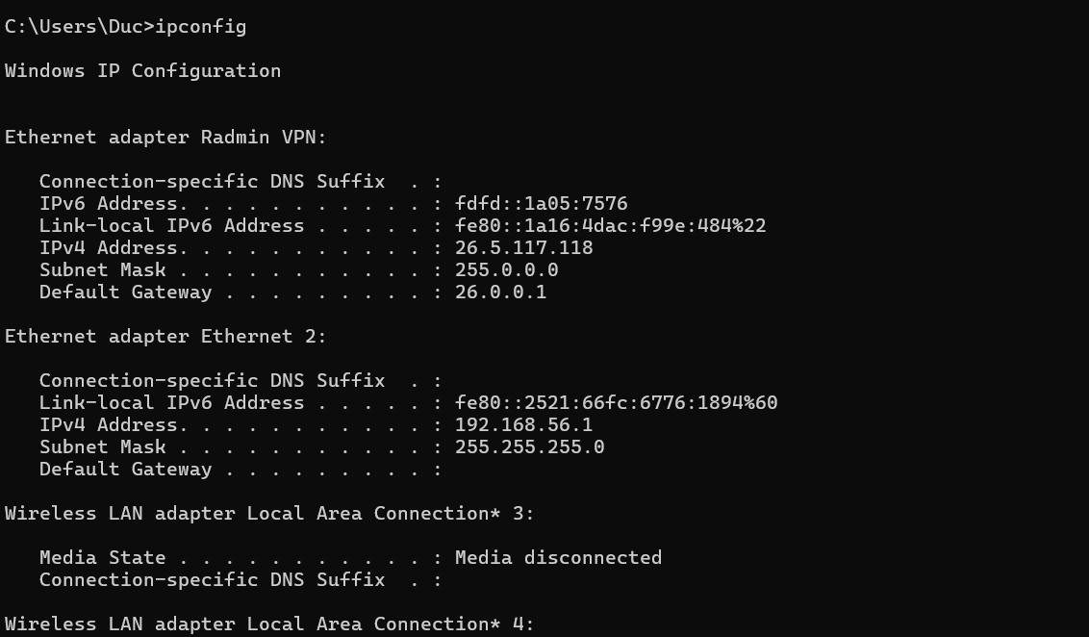
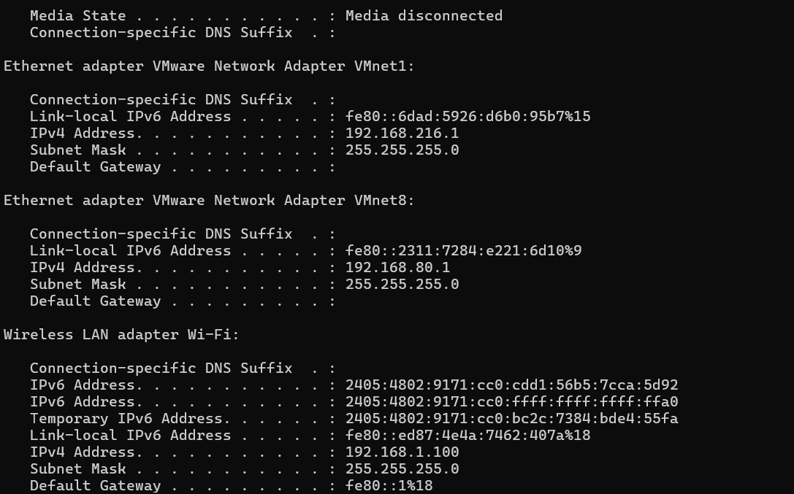
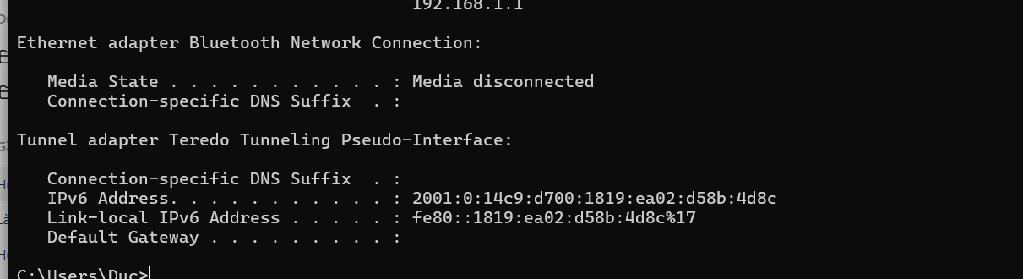
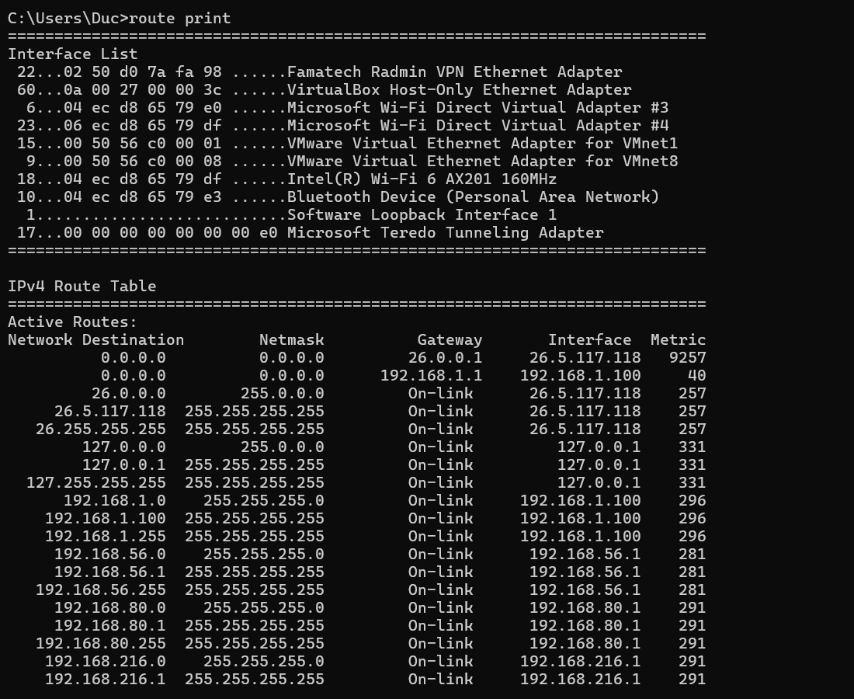
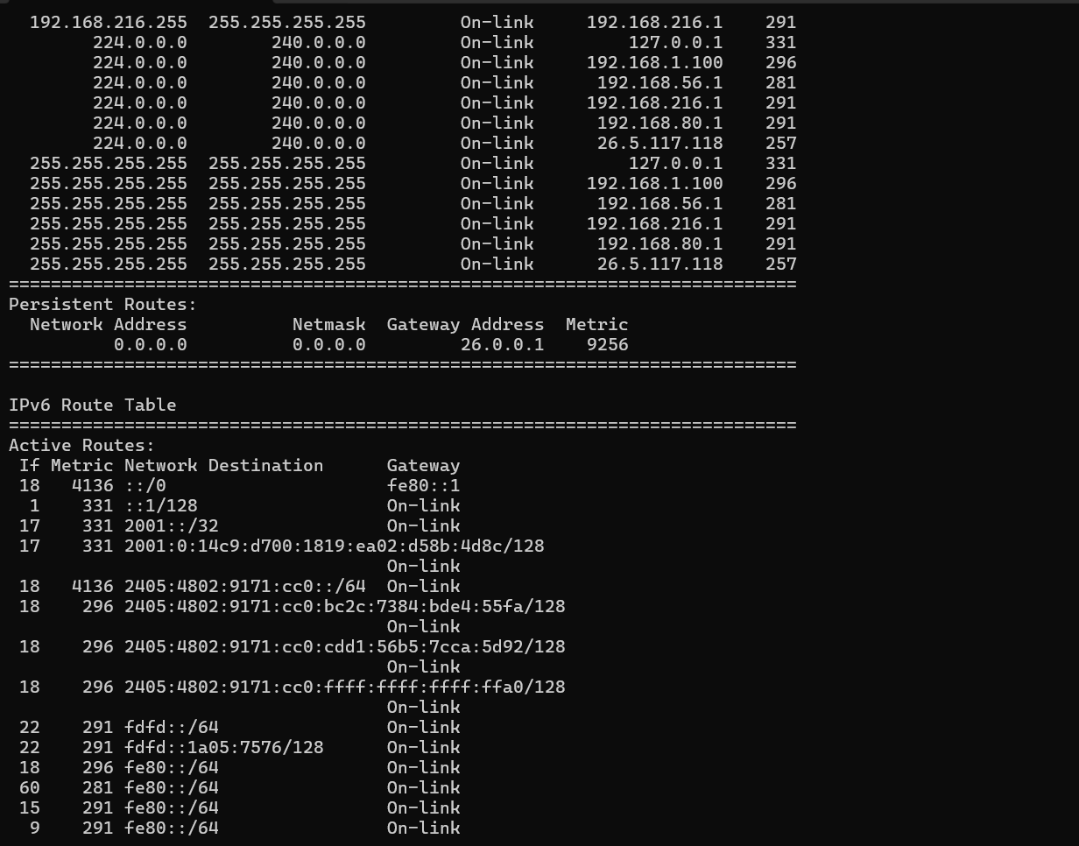
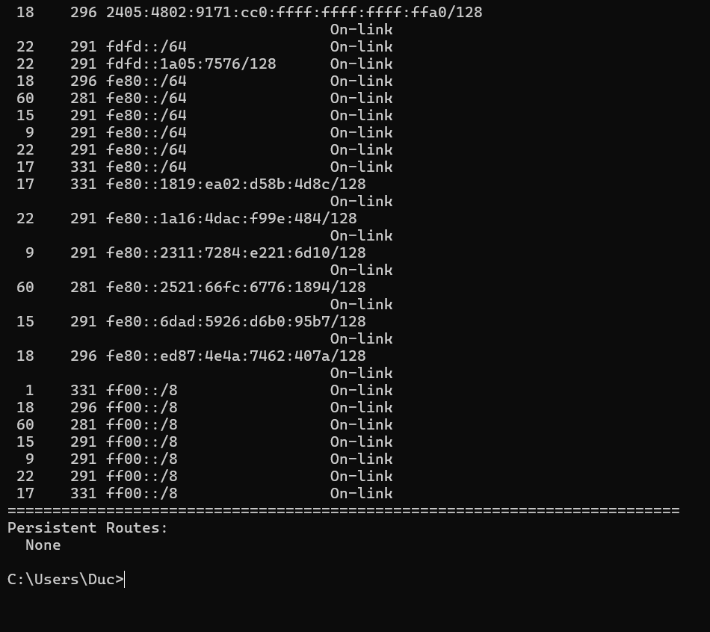

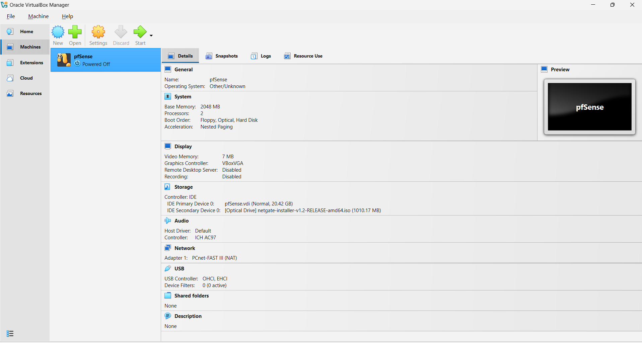
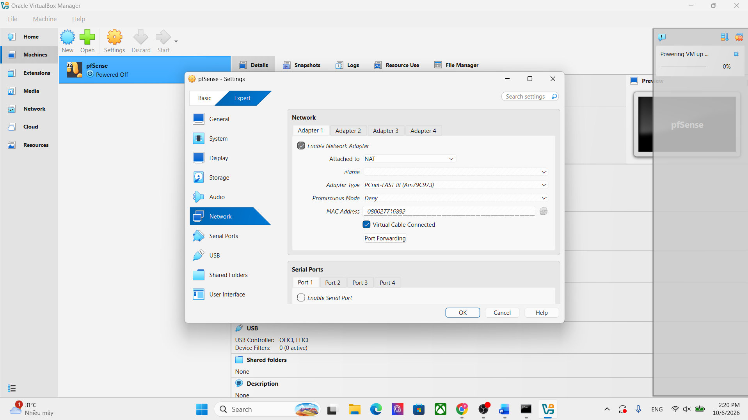
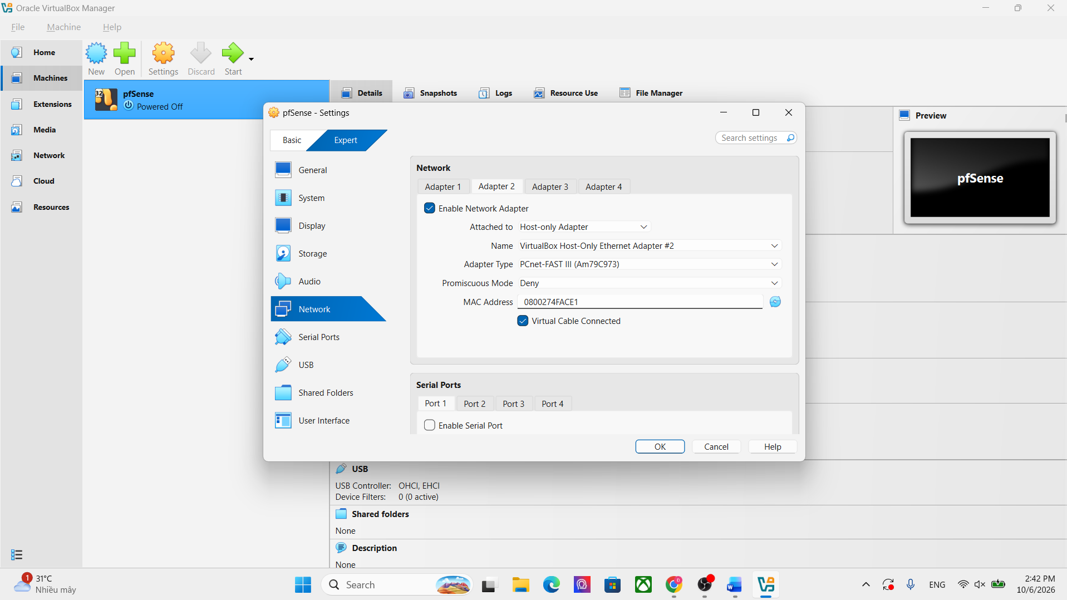

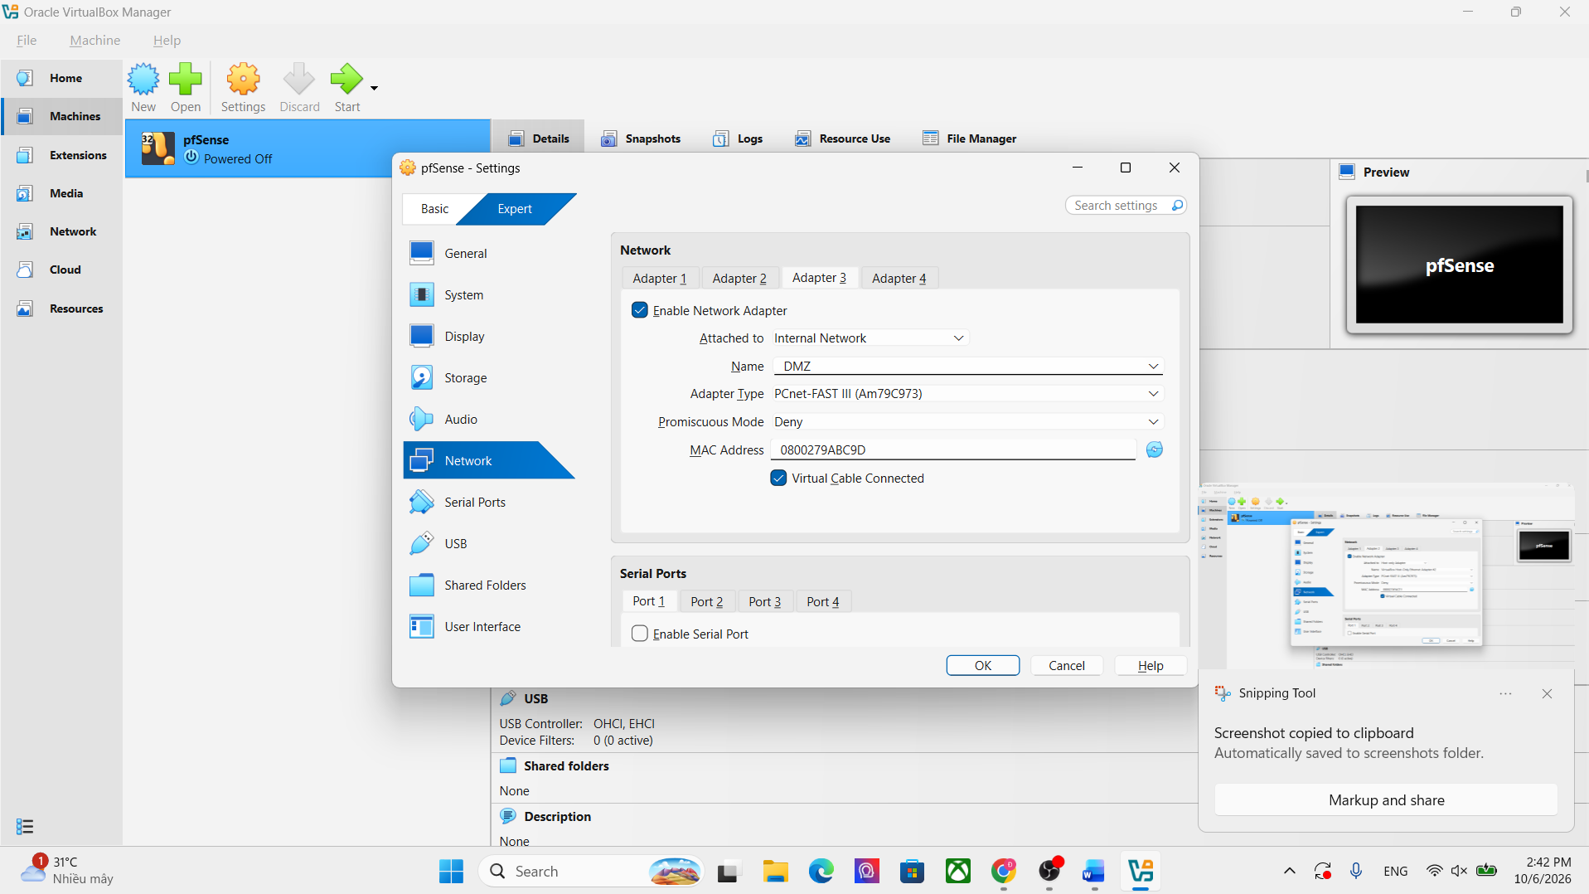
1. Phân biệt vai trò của NAT và firewall rule trong mô hình.
Trả lời: NAT có vai trò chuyển đổi địa chỉ IP, ví dụ cho phép các máy trong mạng LAN sử dụng địa chỉ IP riêng truy cập Internet thông qua địa chỉ IP của pfSense ở phía WAN. Trong khi đó, firewall rule có nhiệm vụ kiểm soát lưu lượng mạng, quyết định kết nối nào được phép (Pass) và kết nối nào bị từ chối (Block/Reject) dựa trên nguồn, đích, giao thức và port. Nói đơn giản, NAT xử lý việc chuyển đổi địa chỉ, còn firewall rule quyết định lưu lượng có được phép đi qua hay không.
2. Vì sao nên tách máy chủ Web/Mail/FTP vào DMZ thay vì đặt trong LAN?
Trả lời: Nên đặt các máy chủ Web/Mail/FTP trong DMZ để tách các máy chủ cung cấp dịch vụ ra khỏi mạng LAN nội bộ. Các máy chủ này thường phải cho phép truy cập từ Internet nên có nguy cơ bị tấn công cao hơn. Khi đặt chúng trong DMZ, nếu máy chủ bị xâm nhập thì kẻ tấn công sẽ khó tiếp cận trực tiếp các máy tính và tài nguyên quan trọng trong LAN. Vì vậy, DMZ tạo ra một lớp phân cách giữa Internet, máy chủ công khai và mạng nội bộ, giúp tăng mức độ an toàn cho LAN.
3. Nếu rule Block nằm dưới một rule Pass tổng quát thì kết quả có thể như thế nào?
Trả lời: Nếu rule Block nằm dưới một rule Pass tổng quát và lưu lượng đã khớp với rule Pass ở phía trên thì lưu lượng sẽ được cho phép đi qua trước khi đến rule Block. Do đó, rule Block phía dưới có thể không có tác dụng đối với lưu lượng đã được rule Pass phía trên cho phép. Vì vậy, thứ tự các firewall rule rất quan trọng và cần đặt các rule cụ thể, đặc biệt là rule chặn, ở vị trí phù hợp trước các rule Pass tổng quát.
4. Muốn chặn ping nhưng vẫn cho truy cập web, cần cấu hình các rule nào?
Trả lời: Cần tạo một rule Block ICMP để chặn lưu lượng ping từ nguồn cần kiểm soát đến mạng đích. Đồng thời tạo rule Pass TCP cho phép các kết nối Web, thông thường là HTTP port 80 và HTTPS port 443. Rule Block ICMP chỉ tác động đến giao thức ICMP nên không ảnh hưởng đến lưu lượng TCP dùng cho Web. Vì firewall xử lý rule theo thứ tự, cần bảo đảm rule ICMP Block và các rule Web Pass được đặt đúng vị trí để đạt được chính sách mong muốn.
5. Logging của firewall giúp ích gì trong xử lý sự cố?
Trả lời: Logging của firewall giúp ghi lại các sự kiện mạng như lưu lượng bị chặn hoặc được cho phép, địa chỉ IP nguồn, địa chỉ IP đích, giao thức và port liên quan. Khi xảy ra sự cố, quản trị viên có thể dựa vào log để xác định kết nối nào bị chặn, máy nào đang tạo lưu lượng bất thường và nguyên nhân khiến một dịch vụ không hoạt động. Vì vậy, logging hỗ trợ giám sát, phân tích sự cố và kiểm tra lại hoạt động của các firewall rule.
6. Nêu ít nhất ba biện pháp hardening cho pfSense trong mô hình này.
Trả lời: Một số biện pháp hardening cho pfSense gồm: (1) chỉ cho phép quản trị pfSense từ mạng LAN quản trị và hạn chế truy cập giao diện quản trị từ WAN; (2) sử dụng mật khẩu quản trị mạnh và thay đổi mật khẩu mặc định; (3) chỉ mở các port và dịch vụ thực sự cần thiết, đóng hoặc xóa các rule không sử dụng; (4) bật logging để theo dõi các kết nối bất thường và các lưu lượng bị chặn; (5) thường xuyên cập nhật pfSense lên phiên bản ổn định mới để giảm nguy cơ khai thác các lỗ hổng đã biết.

